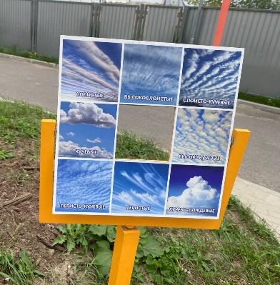**НАБЛЮДЕНИЯ ЗА ОБЛАКАМИ**

За ветром можно наблюдать с помощью облаков. Облака перемещаются благодаря воздушным потокам.

Потоки воздуха усиливаются или ослабевают, в зависимости от удалённости от земли.

Облака бывают разные: густые, большие, барашками, тонкими, как перья.

Характер облачности и изменение формы облаков тесно связаны с изменением погоды.

**Перистые облака**

Перистые облака в виде тонких, загнутых с одного края полос, ведут за собой теплый фронт, который приносит моросящий дождь.

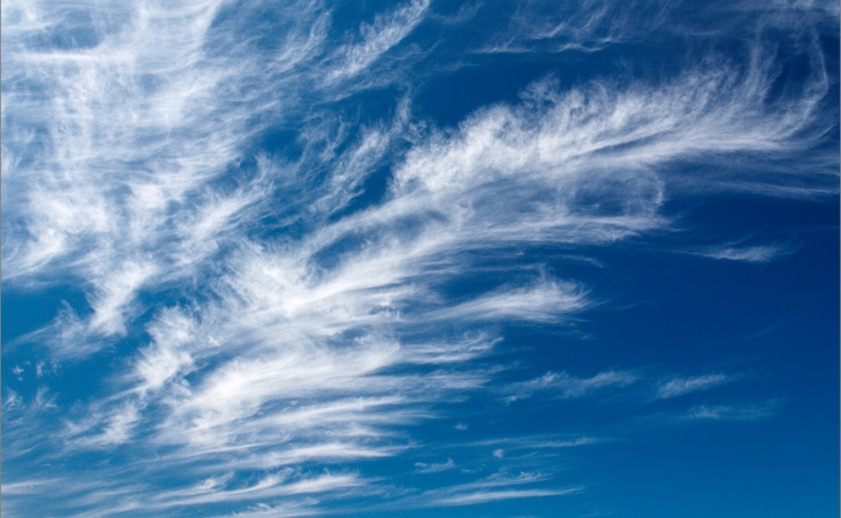

**Кучевые облака**

Кучевые облака имеют вид огромных ослепительно белых куполов, башен, гор. Это признак хорошей погоды.

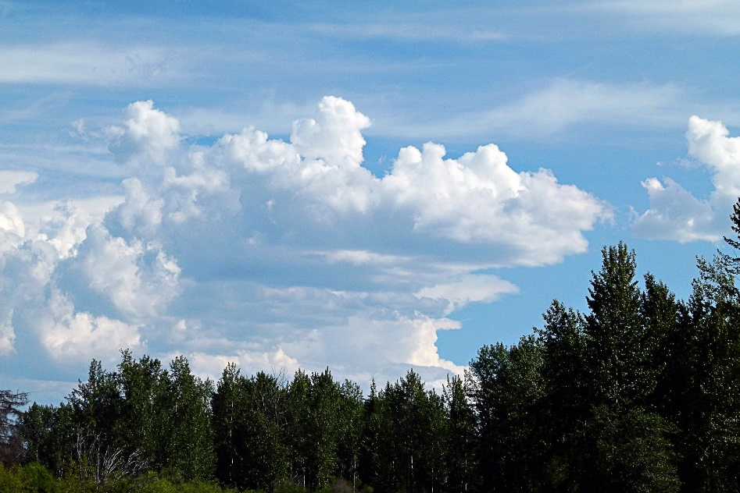

**Кучево-дождевые облака**

Но если кучевые облака темнеют, капли воды в них сливаясь, становятся крупнее, тогда облака превращаются в кучево- дождевые, которые приносят ливни с грозами.

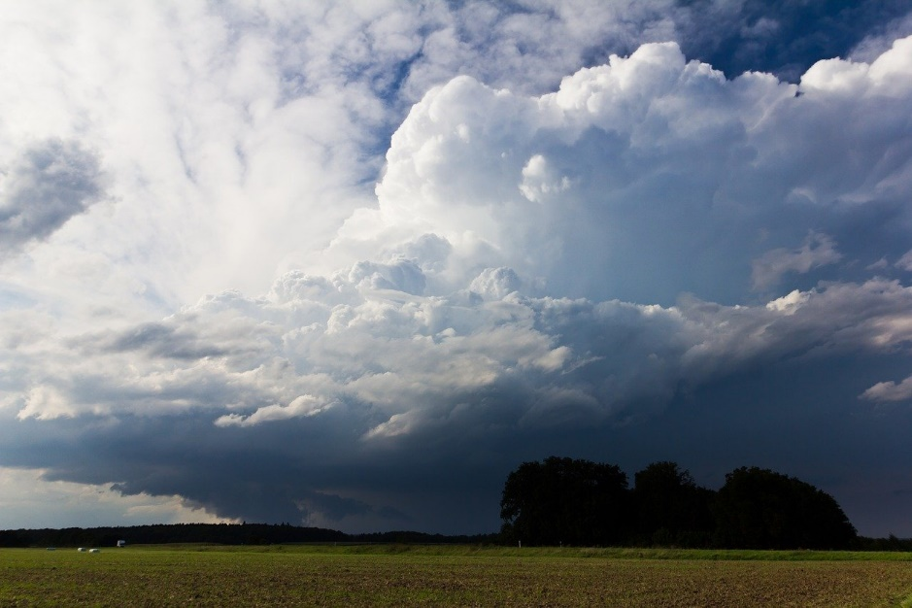

**Слоистые облака**

Слоистые облака- это однородный серый слой облаков, который придаёт всему небу, одинаковый хмурый, пасмурный вид. Эти облака могут принести дождь.

